**Как предотвратить буллинг**

**(советы психолога)**

* Не пытаться выделяться среди других, если нет для этого повода.
* Не хвастаться - не своими успехами, не своими родителями, не своими электронными игрушками.
* Не зазнаваться.
* Не задираться.
* Не показывать свое превосходство над другими.
* Не демонстрировать свою элитарность.
* Не ябедничать.
* Не подлизываться к учителям.
* Не игнорировать «решения» класса, если они не противоречат нравственным нормам человека, не плыть против течения своего «коллектива».
* Не давать повода для унижения чувства собственного достоинства.
* Не демонстрировать свою физическую силу.
* Найти общий язык с каждым учеником в своём классе.
* Отыскать себе друга среди ровесников. Еще лучше не одного, а сразу несколько настоящих друзей.
* Приглашать одноклассников в гости.
* Не пытаться всегда побеждать в своих спорах с ровесниками.
* Научиться проигрывать и уступать, если он, в самом деле, не прав.
* Научиться уважать мнение своих одноклассников.

**КГУ «Общеобразовательная школа**

**№ 21 отдела образования города Костаная» Управления образования акимата Костанайской области»**

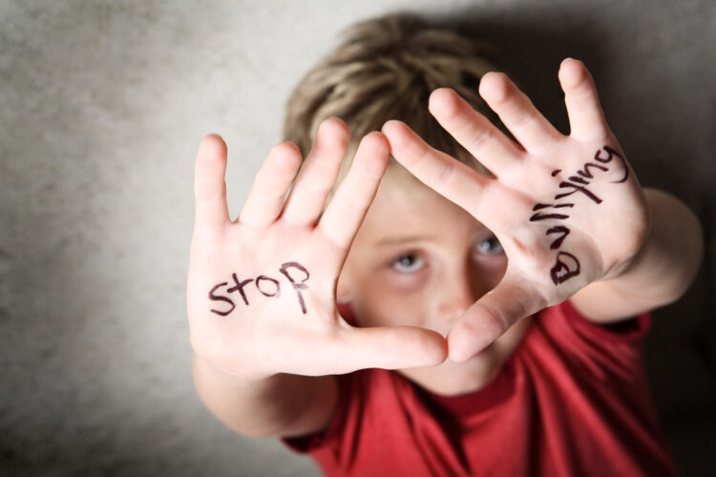

Костанай, 2024 год

**БУЛЛИНГ-**

**проблема, которая может коснуться каждого!**

В переводе с английского языка буллинг (bullying) означает травлю, запугивание, третирование.

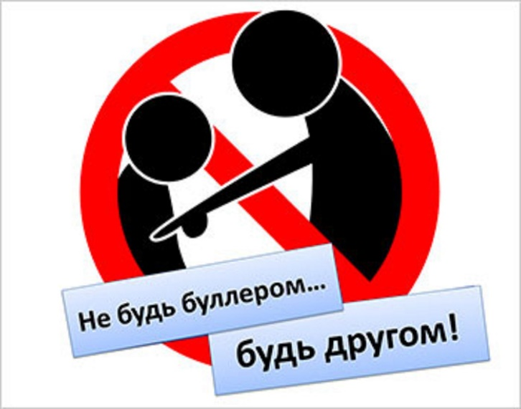

**« Группа риска»**

Исследователи выделяют три главных фактора, позволяющих выявить детей группы риска по буллингу.

1. «Множественный стресс», подразумевающий под собой то, что дети – изгои и жертвы имеют множество проблем: от социального неблагополучия и конфликтов в семье, вплоть до плохого здоровья, затрудненной коммуникации со сверстниками и несовершенства компенсаторных возможностей.

2. «Провоцирующие особенности жертвы». Под такими особенностями подразумеваются даже «необычная» манера речи, умение держать себя в детском коллективе, и вообще все «необычное» в ровеснике с точки зрения его одноклассников.

3. «Стигматизация - расовые (национальные) и физические особенности ребенка». Так как дети изгои и жертвы школьного буллинга чаще всего скрывают свои проблемы от собственных родителей, и об этом их мамы и папы в основном узнают лишь во время экстремальных и кризисных ситуаций, завершающихся даже суицидальными попытками ребенка, родителям необходимо знать, какие особенности поведения детей должны заставить задуматься их о том - не является ли их ребенок жертвой школьной дедовщины

**Виды буллинга в учебном заведении.**

Буллинг является разновидностью насилия и, в свою очередь, также может выражаться по-разному, т.е. имеет свои виды:

1. Физический буллинг – умышленные толчки, удары, пинки, побои нанесение иных телесных повреждений и др.;

2. Психологический буллинг – насилие, связанное с действием на психику, наносящее психологическую травму путём словесных оскорблений или угроз, преследование, запугивание, которыми умышленно причиняется эмоциональная неуверенность. К этой форме можно отнести:

· вербальный буллинг, где орудием служит голос (обидное имя, с которым постоянно обращаются к жертве, обзывания, дразнение, распространение обидных слухов и т.д.);

· обидные жесты или действия (например, плевки в жертву либо в её направлении);

· запугивание (использование агрессивного языка тела и интонаций голоса для того, чтобы заставить жертву совершать или не совершать что-либо);

· изоляция (жертва умышленно изолируется, выгоняется или игнорируется частью учеников или всем классом);

· вымогательство (денег, еды, иных вещей, принуждение что-либо украсть);

· повреждение и иные действия с имуществом (воровство, грабёж, прятанье личных вещей жертвы);

· кибербуллинг – унижение с помощью мобильных телефонов, Интернета, иных электронных устройств (пересылка неоднозначных изображений и фотографий, обзывание, распространение слухов и др.).

Буллинг – в основном латентный для окружающих процесс, но дети, которые подверглись травле, получают психологическую травму различной степени тяжести, что приводит к тяжёлым последствиям вплоть до самоубийства. И не имеет значения, имел место физический буллинг или психологический.

